联合国 | 

UNEP/MC/COP.6/Dec.22

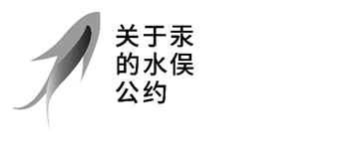 |  | Distr.: General  24 November 2025  Chinese  Original: English

关于汞的水俣公约缔约方大会
第六次会议
2025年11月3日至7日，日内瓦
关于汞的水俣公约缔约方大会第六次会议通过的决定
MC-6/22号决定：关于汞的水俣公约缔约方大会第七次会议的日期和地点
缔约方大会，
- 决定于2027年6月14日至18日在日内瓦召开关于汞的水俣公约缔约方大会的下一次会议；
- 请执行秘书在资源允许的情况下，支持与其他区域会议协调举行的区域会议，以促进区域筹备进程，从而协助缔约方筹备会议；
- 邀请执行秘书在缔约方大会今后的会议开幕之前至少提前八周，以联合国正式语文向缔约方分发临时议程和辅助文件，以便进一步协助缔约方和区域的筹备工作；
- 邀请缔约方在缔约方大会第七次会议开幕之前至少提前三个月提交主办缔约方大会第八次会议的意向，供缔约方大会第七次会议审议。

缔约方大会第六次会议之后，日内瓦国际会议中心公布了新的可用日期，即2027年9月6日至10日。鉴于这一事态发展，并为了避免变更通常的闭会期时长，主席团于2025年12月商定缔约方大会第七次会议将于2027年9月6日至10日在日内瓦国际会议中心举行，区域筹备会议将于2027年9月5日举行。

